Lần này làm ngon hơn hẳn lần trước rồi ☺. Tuy nhiên mình có 1 số ý kiến và thắc mắc thế này:

1. Về phần quản lý warehouse, như lần trước mình có nói cái in thì cho nhập còn phần out thì lấy từ form nhận order nhé (vì mình nhận hàng từ warehouse nào thì warehouse đấy sẽ xuất ra từng đấy hàng). Vì mỗi shop 1 ngày 1 order làm sao người ta tự nhập phần out được.
2. Hạnh có thể làm 1 form xem tổng quát hết tất cả các trường trong order ko?? Để tiện cho người kiểm tra, như 1 cái bảng mình gửi lần trước ý.

|  |  |  |  |  |  |  |
| --- | --- | --- | --- | --- | --- | --- |
| Product Name | Order | Recived (WH1 + WH2 + WH3) | Quantity needed  (received – order) | Total (received + in stock) | Crates quantity | Crates type |
| Táo | 10 | 9 | 1 | 14 | 3 | WA84 |

1. Phần quản lý order: nếu mình nhập thiếu order -> muốn quay lại nhập thêm order thi làm thế nào???
2. Hạnh có thể làm đc chế độ AutoSave ko? Ví dụ sau 10-15s tự động cập nhập dữ liệu. Để tránh trường hợp đang làm thì có vấn đề, người làm phải nhập lại từ đầu. Vì nhiều lúc người ta làm order khoảng 100 mặt hàng rồi thì lại bị hỏng hay mất kết nối -> làm lại hơi mệt.
3. Phần làm invoice thì dựa vào số hàng đã nhận từ từng nguồn làm 1 cái order dựa trên phân nhận hàng bao gồm số lượng hàng + giá -> tính tổng giá từng mặt hàng -> tính tổng tiền của invoice. Tính số crate nhận vào (theo loại crates), Vd dụ mẫu:
4. 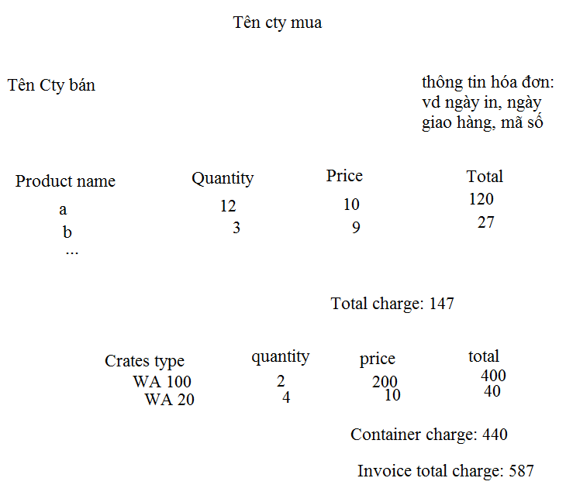
5. Để làm đc phần tính tiền Crates mình nghĩ là nên làm thêm 1 bảng quản lý các loại Crates với loại và giá tiền.
6. Trong phần nhận order, hiện tại Hạnh làm có 3 kho. Trong trường hợp nếu mình thêm mới 1 kho nữa thì sẽ nhận hàng thế nào??? Nếu như không giải quyết đc thì Hạnh cho mình vào đấy 5 kho (hiện tại họ có 4 kho + 1 hoặc 2 kho dự trữ (unnamed) cho họ nếu sau này họ có thêm kho).
7. Một số chức năng nhập nếu để Màn hình dọc mình nghĩ không đủ diện tích (ví dụ phần nhận order) Hạnh có thể chuyển sang màn hình ngang được không?
8. Phần phần quyên người dùng nhìn từ Clip thì mình chưa được rõ lắm

Về phần phân quyền mình nghĩ nên làm kiểu thế này:

a) Với warehouse

- Cho phép xem warehouse

- Cho phép nhập/ sửa dữ liệu trong wareshoue

b) Về shop + order:

- Cho phép xem theo từng shop

- Cho phép sửa theo từng shop

c) Về Food service:

- Cho phép xem

- Cho Phép sửa

d) Mặc định là ko cho phép xem hay sửa

1. Phần food service thì làm tương tự như phần làm order với invoice thôi: Food service tính như là 1 cái shop. Tuy nhiên chỉ cần làm order, ko có phần nhận, ko cần quan tâm về Crates. Chỉ có làm order rồi in hóa đơn thôi